Лекция. Основные среды жизни. Почва как среда обитания.

План лекции.

- Особенности почвы.
- Экологические группы обитателей почвы.

1. Особенности почвы
Почва представляет собой рыхлый тонкий поверхностный слой суши, контактирующий с воздушной средой. Как произошла почва? На этот вопрос впервые ответил великий русский ученый М. В. Ломоносов в 1763 г. в своем знаменитом трактате «О слоях земли». Почва, писал он, не первозданная материя, а произошла она «от согнития животных и растительных тел... долготою времени». В. В. Докучаев (1846—1903) в классических работах о почвах России впервые стал рассматривать почву как динамическую, а не инертную среду. Он доказал, что почва не мертвый организм, а живой, населенный многочисленными организмами, она сложна по своему составу. Им было выявлено пять главных почвообразующих факторов, к которым относятся климат, материнская порода (геологическая основа), топография (рельеф), живые организмы и время.
По Г. Добровольскому (1979), «почвой следует называть поверхностный слой земного шара, обладающий плодородием, характеризующийся органо-минеральным составом и особым, только ему присущим профильным типом строения. Почва возникла и развивается в результате совокупного воздействия на горные породы воды, воздуха, солнечной энергии, растительных и животных организмов. Свойства почвы отражают местные особенности природных условий».
В состав почвы входят четыре важных структурных компонента: минеральная основа (обычно 50 — 60% общего состава почвы), органическое вещество (до 10%), воздух (15 —25%) и вода (25—35%).
Минеральная основа (минеральный скелет) почвы — это неорганический компонент, образовавшийся из материнской породы в результате ее выветривания. Минеральные фрагменты, образующие вещество почвенного скелета, различны — от валунов и камней до песчаных крупинок и мельчайших частиц глины. Скелетный материал обычно произвольно разделяют на мелкий грунт (частицы менее 2 мм) и более крупные фрагменты. Частицы меньше 1 мкм в диаметре называют коллоидными. Механические и химические свойства почвы в основном определяются теми веществами, которые относятся к мелкому грунту.
Структура почвы определяется относительным содержанием в ней песка и глины. Идеальная почва должна содержать приблизительно равные количества глины и песка с частицами промежуточных размеров. В этом случае образуется пористая, крупитчатая структура, и почва называется суглинками.
В почве, как правило, выделяют три основных горизонта, различающиеся по морфологическим и химическим свойствам:
1. Верхний перегнойно-аккумулятивный горизонт (А), в котором накапливается и преобразуется органическое вещество и из которого промывными водами часть соединений выносится вниз.
2. Горизонт вымывания, или иллювиальный (В), где оседают и преобразуются вымытые сверху вещества.
3. Материнскую породу или горизонт (С), материал которой преобразуется в почву. В пределах каждого горизонта выделяют более дробные слои, также сильно различающиеся по свойствам (рис. 1). Например, в зоне умеренного климата под хвойными или смешанными лесами горизонт А состоит из подстилки (А0) – слоя рыхлого скопления растительных остатков, темноокрашенного гумусового слоя (А1), в котором частицы органического происхождения перемешаны с минеральными, и подзолистого слоя (А2) – пепельно-серого по цвету, в котором преобладают соединения кремния, а все растворимые вещества вымыты в глубину почвенного профиля. Как структура, так и химизм этих слоев очень различны, и поэтому корни растений и обитатели почвы, перемещаясь всего на несколько сантиметров вверх или вниз, попадают в другие условия.
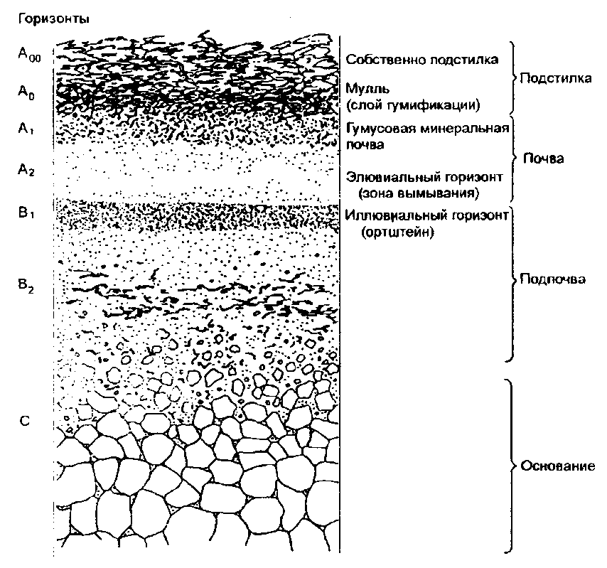

Рис. 1. Обобщенная схема почвенного профиля

Химизм почв частично определяется минеральным скелетом, частично органическим веществом. Большая часть минеральных компонентов представлена в почве кристаллическими структурами. Это устойчивые продукты выветривания материнской породы. Песок и алеврит состоят главным образом из кварца (SiO₂), называемого также кремнеземом.
Большую роль в удержании воды и питательных веществ играет особенно многочисленная и важная группа илистых минералов. Большинство их встречается в виде мельчайших плоских кристаллов, часто шестиугольной формы, образующих в воде коллоидную суспензию. В связи с очень малыми размерами частиц почвенные коллоиды имеют огромную суммарную поверхность — на 1 см³ почвы около 6 тыс. м², или более половины гектара. Этим объясняется их большая способность к физической адсорбции — поглощению и удержанию воды, растворенных в ней питательных веществ на своей поверхности. Физическая адсорбция определяет поглотительную способность почвы. Данная часть почвы (коллоиды и тончайшие частицы ила) получила название почвенного поглощающего комплекса.
Для почвенного питания растений исключительно важен солевой режим почвы, характеризующийся содержанием и доступностью в почвенном растворе солей элементов, необходимых для жизнедеятельности растений (азота, калия, фосфора, кальция, серы, железа и др.). Такие вещества, как железо, алюминий, обычно содержатся в почве в достаточных количествах для питания растений, другие — азот, фосфор, калий — потребляются растениями в небольших дозах, часто оказываются в недостатке. Для нормального течения многих физиологических процессов растения существенное значение имеет обеспеченность почвы микроэлементами — медью, бором, марганцем, цинком и др. Избыток солей в почвенном растворе токсичен для большинства растений. Наиболее вредны легкорастворимые соли, без труда проникающие в цитоплазму: NaCl, MgCl₂, CaCl₂.
Органическое вещество почвы. Каждому типу почв соответствует определенный животный мир и определенная растительность. Отмирающие или уже отмершие организмы или их части накапливаются на поверхности и внутри почвы, образуя органическое вещество. Совокупность живущих в почве организмов называют эдафоном.
Наиболее многочисленны в почве различные микроорганизмы, среди которых бактерии, простейшие и низшие грибы. Но, несмотря на то, что число микроорганизмов в 1 дм³ почвы измеряется миллионами, в общей массе они составляют только 5% суммарного количества органических соединений. Органическое вещество почвы, состоящее из отмерших остатков растений и животных, называют гумусом. Процесс гумусообразования начинается разрушением и измельчением растительной массы и мертвого животного вещества. Этот процесс осуществляется при обязательном участии грибов и бактерий, а также насекомых и млекопитающих. К животным - гумусообразователям принадлежат фитофаги, питающиеся тканями живых растений; сапрофаги, потребляющие мертвые вещества растений; некрофаги, питающиеся трупами животных; хищники, поедающие живых животных; копрофаги, уничтожающие экскременты животных. Большую роль в разрыхлении почвы, механическом перемещении органического и минерального вещества играют подвижные почвенные животные (дождевые черви, грызуны и др.). Все они составляют сложную систему, получившую название сапрофильного комплекса животных.
Таким образом, в круговороте веществ в почве растения синтезируют органическое вещество, животные производят его механическое и биохимическое разрушение и тем самым подготавливают его для гумусообразования. Микроорганизмы синтезируют почвенный гумус и затем разлагают его.
В качестве разновидностей гумуса различают гумус питательный и устойчивый. Питательный гумус легко перерабатывается и служит микроорганизмам источником питания, а устойчивый гумус с трудом поддается переработке и выполняет прежде всего физические и химические функции, контролируя баланс питательного вещества, количество воды и воздуха в почве. Таким образом, гумус служит основным поставщиком и резервом элементов питания растений. Темный цвет гумуса способствует лучшему прогреванию почвы, а его высокая влагоемкость — удержанию воды почвой. Гумус прочно склеивает минеральные частицы, образуя комочки, улучшающие структуру почвы. Данные свойства благоприятствуют условиям роста растений на почвах, богатых гумусом. Важнейшим свойством почвы является ее плодородие — способность обеспечивать растения водой, элементами питания и воздухом. Мощность гумусового слоя и содержание гумуса в почве являются одним из важнейших показателей уровня плодородия почв. В подзолистых почвах северных районов России содержится 1—3% гумуса, в более плодородных почвах лесостепной зоны — 4—6%. Наиболее богаты гумусом черноземы (обыкновенные — 7—8%, тучные — 8—12%).
Влажность и аэрация. Водный и воздушный режим почвы зависит от вида почвы и содержания в ней гумуса. В рыхлой почве пористость верхнего слоя (до 70 см) составляет 20 - 30 %; воды мало - 10 - 20 %, ее содержание увеличивается только на большой глубине. Обратное соотношение наблюдается у тяжелых почв. Вода заполняет в них практически все поры. Только верхний горизонт глубиной 30 см обеспечен воздухом (не более 15 %). Большая примесь как глинистых, так и песчаных частиц снижает качество почвы. Песчаные (легкие) почвы имеют малую влагоемкость. Они слишком быстро высыхают. Глинистые (тяжелые) почвы содержат слишком мало воздуха, поэтому они плохо прогреваются и таким образом задерживают рост растений и деятельность почвенных организмов. Наилучшие условия для роста растений имеют пылеватые суглинки и суглинки, их водные и воздушные режимы оптимальны.
Различают физическую и физиологическую сухость почвы. При физической сухости почва испытывает недостаток влаги. Это происходит при атмосферной засухе, когда поступление воды резко сокращается, что обычно наблюдается в местах с сухим климатом, где почва увлажняется только за счет атмосферных осадков. Физиологическая сухость почвы - явление более сложное. Она возникает в результате физиологической недоступности физически доступной воды. Растения при физиологической сухости страдают даже на влажных почвах, когда низкая температура почвенного покрова или другие неблагоприятные условия препятствуют нормальному функционированию корневой системы. Например, на сфагновых болотах, несмотря на большое количество влаги, вода оказывается недоступной для многих растений из - за высокой кислотности почвы, плохой аэрации и наличия токсических веществ, которые нарушают нормальную физиологическую функцию корневой системы. Физиологически сухими являются и сильно засоленные почвы. Из - за высокого осмотического давления почвенного раствора вода засоленных почв для многих растений оказывается недоступной.
Хорошо увлажненная почва легко прогревается и медленно остывает. Однако на её поверхности изменчивость температуры может быть выражена даже более резко, чем в приземном слое воздуха, так как воздух нагревается и охлаждается именно от поверхности почвы. Суточные колебания температуры затрагивают слои почвы до глубины в 1 м, а сезонные могут распространяться и глубже. При этом наблюдается закономерное снижение амплитуд колебаний, но период остается постоянным. Если учесть, что зимой температура почвы с глубиной повышается, а летом, наоборот, падает, то легко представить сезонные вертикальные миграции почвенных обитателей, которые вызываются изменением условий среды. Естественно, зимой почвенные животные находятся глубже, чем летом.
По физическому состоянию, подвижности, доступности и значению для растений почвенную воду подразделяют на гравитационную, гигроскопическую и капиллярную (рис. 2).
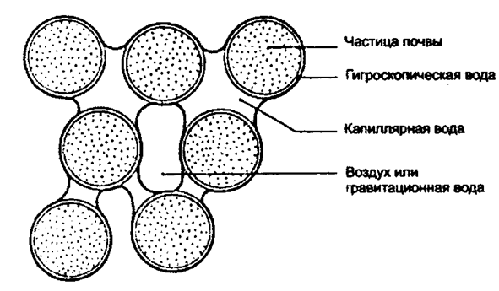
Рис. 2. Три типа почвенной воды

Гравитационная вода - подвижная вода, является основной разновидностью свободной воды, которая заполняет широкие промежутки между частицами почвы и просачивается вниз сквозь почву под действием силы тяжести, пока не достигнет грунтовых вод. Растения легко усваивают гравитационную воду, когда она находится в зоне корневой системы. С этой точки зрения для растений весьма важен полив почвы, смачивание ее водой.
Гигроскопическая вода - это та почвенная влага, которая удерживается вокруг отдельных коллоидных частиц в виде тонкой прочной связанной пленки. Она адсорбируется за счет водородных связей на поверхности глины и кварца или на катионах, связанных с глинистыми минералами и гумусом. Гигроскопическая вода высвобождается только при температуре 105 – 110 °С и физиологически практически недоступна растениям. Количество гигроскопической воды зависит от содержания в почве коллоидных частиц. В глинистых почвах её содержится около 15 %, в песчаных около 5 % от массы почвы. Она образует так называемый мертвый запас воды в почве.
По мере того как накапливаются слои воды вокруг почвенных частиц, она начинает заполнять сначала узкие поры между этими частицами, а затем все более широкие поры. Гигроскопическая вода постепенно переходит в капиллярную, удерживающуюся вокруг почвенных частиц силами поверхностного натяжения. Капиллярная вода может подниматься по узким порам и канальцам от уровня грунтовых вод, благодаря высокому поверхностному натяжению. Растения легко поглощают капиллярную воду, играющую наибольшую роль в регулярном снабжении их водой. Капиллярная вода, в отличие от гигроскопической влаги, легко испаряется. Например, глины, удерживают больше капиллярной воды, чем пески.
Помимо перечисленных форм воды в почве содержится парообразная влага, занимающая все свободные от воды пор. Содержание влаги в почве зависит от её структуры и времени года. Если содержание гравитационной влаги велико, то режим почвы напоминает режим непроточного мелководного водоёма. В сухой почве присутствует только капиллярная влага, и условия приближаются к наземным. Однако даже в самых сухих почвах воздух всегда имеет более высокую влажность, чем на поверхности, что положительно сказывается на жизни почвенных организмов.
Состав почвенного воздуха также подвержен изменчивости. По мере возрастания глубины уменьшается содержание кислорода и возрастает концентрация углекислого газа, т.е. имеет место аналогичная тенденция, что и в водоёмах, в силу сходства процессов, определяющих концентрации этих газов в каждой из сред. В связи с идущими в почве процессами разложения органических веществ, в глубинных слоях почвы может быть высока концентрация токсичных газов, таких как сероводород, аммиак и метан. При переувлажнении почвы, когда водой заполняются все её капилляры и полости, что, например, часто имеет место в тундре в конце весны, могут возникать условия дефицита кислорода и разложение органики приостанавливается.
Все эти особенности приводят к тому, что, несмотря на большую неоднородность экологических условий в почве, она выступает как достаточно стабильная среда, особенно для подвижных организмов. Крутой градиент температур и влажности в почвенном профиле позволяет почвенным животным путем незначительных перемещений обеспечить себе подходящую экологическую обстановку.

- Экологические группы обитателей почвы

Количество организмов в почве огромно (рис. 3). Растения, животные и микрооранизмы, обитающие в почве, находятся в постоянном взаимодействии друг с другом и со средой обитания. В среднем почва содержит 2 - 3 кг /м² живых растений и животных, или 20 - 30 т /га. При этом в умеренном климатическом поясе корни растений составляют 15т /га, насекомые - 1 т, дождевые черви - 500 кг, нематоды - 50, ракообразные - 40, улитки, слизни - 20, змеи, грызуны - 20 кг, бактерии – 3 т, грибы - 3 т, актиномицеты - 1,5 т, простейшие - 100 кг, водоросли - 100 кг на 1 га.
Неоднородность почвы приводит к тому, что для организмов разных размеров она выступает как разная среда. Для микроорганизмов особое значение имеет огромная суммарная поверхность почвенных частиц, так как на них адсорбируется их подавляющая часть. Сложность почвенной среды создает большое разнообразие условий для самых разных функциональных групп: аэробов и анаэробов, потребителей органических и минеральных соединений. Для распределения микроорганизмов в почве характерна мелкая очаговость, поскольку даже на протяжении нескольких миллиметров могут сменяться разные экологические зоны.
По степени связи с почвой как средой обитания животных объединяют в три экологические группы: геобионты, геофилы и геоксены.
Геобионты — животные, постоянно обитающие в почве. Весь цикл их развития протекает в почвенной среде. Это такие, как дождевые черви, многие первичнобескрылые насекомые.
Геофилы — животные, часть цикла развития которых (чаще одна из фаз) обязательно проходит в почве. К этой группе принадлежит большинство насекомых: саранчовые, ряд жуков (Staphylinidae, Carabidae), комары-долгоножки. Их личинки развиваются в почве. Во взрослом же состоянии это типичные наземные обитатели. К геофилам принадлежат и насекомые, которые в почве находятся в фазе куколки.
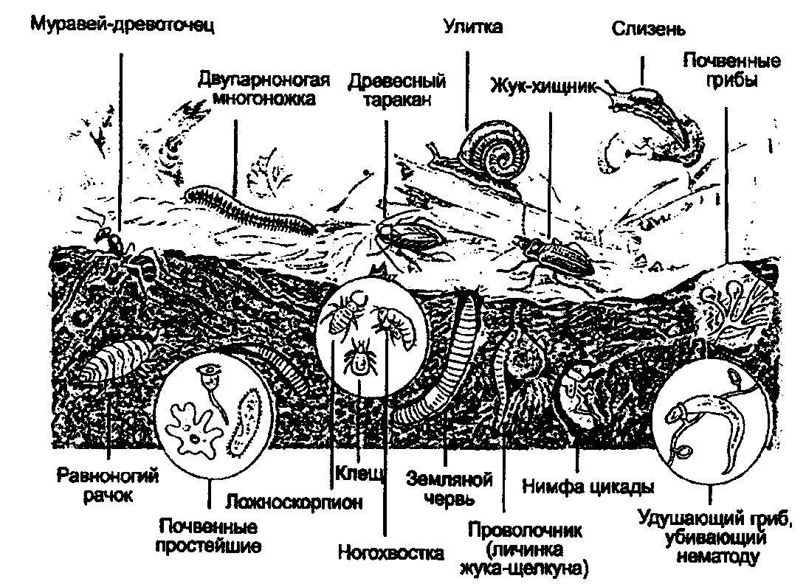

Рис. 3. Почвенные организмы (пo E. А. Криксунову и др., 1995)

Геоксены — животные, иногда посещающие почву для временного укрытия или убежища. К геоксенам из насекомых относятся таракановые, многие полужесткокрылые, некоторые развивающиеся вне почвы жуки. Сюда же относятся грызуны и другие млекопитающие, живущие в норах.
Вместе с тем данная классификация не отражает роли животных в почвообразовательных процессах, так как в каждой группе есть организмы, активно передвигающиеся и питающиеся в почве и пассивные, которые пребывают в почве в период отдельных фаз развития (личинки, куколки или яйца насекомых).
В зависимости от размеров и степени подвижности почвенных обитателей можно разделить на несколько групп.
Микробиотип, микробиота — это мелкие почвенные организмы, составляющие основное звено детритной пищевой цепи, представляют собой как бы промежуточное звено между растительными остатками и почвенными животными. Сюда относятся прежде всего зеленые и сине-зеленые водоросли, бактерии, грибы и простейшие. По существу можно сказать, что это водные организмы, а почва для них — это система микроводоемов. Они живут в почвенных порах, заполненных гравитационной или капиллярной водой, как и микроорганизмы, часть жизни могут находиться в адсорбированном состоянии на поверхности частиц в тонких прослойках пленочной влаги. Многие из них обитают и в обычных водоемах. Вместе с тем почвенные формы обычно мельче пресноводных и отличаются способностью значительное время находиться в инцистированном состоянии, пережидая неблагоприятные периоды. В то время как пресноводные амебы имеют размеры 50-100 мкм, почвенные – всего 10–15. Особенно мелки представители жгутиковых, нередко всего 2–5 мкм. Почвенные инфузории также имеют карликовые размеры и к тому же могут сильно менять форму тела.
Мезобиотип, мезобиота — это совокупность сравнительно мелких, легко извлекающихся из почвы, подвижных животных. К этой группе относятся в основном членистоногие: многочисленные группы клещей, первичнобескрылые насекомые (коллемболы, протуры, двухвостки), мелкие виды крылатых насекомых, многоножки симфилы и др. (рис. 4). Эта группа весьма многочисленна — от десятков и сотен тысяч до миллионов особей на 1 м² почвы. Питаются в основном детритом и бактериями. Клещи и насекомые нередко являются хищниками. Для данной группы животных почва представляется как система мелких пещер. У них нет специальных приспособлений к рытью. Они ползают по стенкам почвенных полостей при помощи конечностей или, червеобразно извиваясь. Насыщенный водяными парами почвенный воздух позволяет им дышать через покровы тела. Нередко виды животных этой группы не имеют трахейной системы и весьма чувствительны к высыханию. Средством спасения от колебаний влажности воздуха для них является передвижение вглубь. Более крупные животные имеют некоторые приспособления, которые позволяют переносить в течение некоторого времени снижение влажности почвенного воздуха: защитные чешуйки на теле, частичная непроницаемость покровов и др.
Периоды затопления почвы водой животные переживают, как правило, в пузырьках воздуха. Воздух задерживается вокруг их тела из-за несмачиваемости покровов, снабженных у большинства из них волосками, чешуйками и т. д. Пузырек воздуха играет для животного своеобразную роль «физической жабры». Дыхание осуществляется за счет кислорода, диффундирующего в воздушную прослойку из окружающей среды. Животные микро- и мезобиотипов способны переносить зимнее промерзание почвы, что особенно является важным, так как большинство из них не может уходить вниз из слоев, подвергающихся воздействию отрицательных температур.

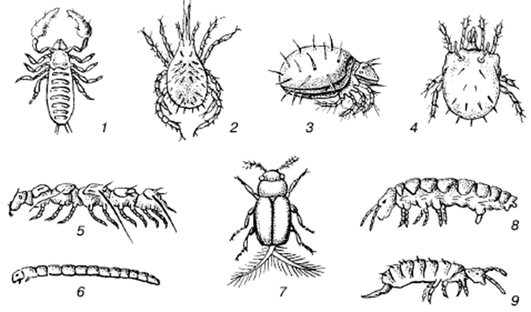
Рис. 4. Мезофауна почв (no W. Danger, 1974):
1 – лжескорпион; 2 – гамазовый клещ; 3–4 панцирные клещи; 5 – многоножка пауропода; 6 – личинка комара-хирономиды; 7 – жук из семейства Ptiliidae; 8–9 коллемболы

Макробиотип, макробиота — это крупные почвенные животные: с размерами тела от 2 до 20 мм. К данной группе относятся личинки насекомых, многоножки, энхитреиды, дождевые черви и др. (рис. 5). Почва для них является плотной средой, оказывающей значительное механическое сопротивление при движении. Они передвигаются в почве либо расширяя естественные скважины путем раздвижения почвенных частиц, либо роя новые ходы. Оба способа передвижения накладывают отпечаток на внешнее строение животных.
Возможность двигаться по тонким скважинам, почти не прибегая к рытью, присуща только видам, которые имеют тело с малым поперечным сечением, способное сильно изгибаться в извилистых ходах (многоножки – костянки и геофилы). Раздвигая частицы почвы за счет давления стенок тела, передвигаются дождевые черви, личинки комаров-долгоножек и др. Зафиксировав задний конец, они утончают и удлиняют передний, проникая в узкие почвенные щели, затем закрепляют переднюю часть тела и увеличивают его диаметр. При этом в расширенном участке за счет работы мышц создается сильное гидравлическое давление несжимающейся внутриполостной жидкости: у червей – содержимого целомических мешочков, а у типулид – гемолимфы. Давление передается через стенки тела на почву, и таким образом животное расширяет скважину. При этом сзади остается открытый ход, что грозит увеличением испарения и преследованием хищников. У многих видов развиты приспособления к экологически более выгодному типу передвижения в почве – рытью с закупориванием за собой хода. Рытье осуществляется разрыхлением и отгребанием почвенных частиц. Личинки разных насекомых используют для этого передний конец головы, мандибулы и передние конечности, расширенные и укрепленные толстым слоем хитина, шипами и выростами. На заднем конце тела развиваются приспособления для прочной фиксации – выдвигающиеся подпорки, зубцы, крючья. Для закрывания хода на последних сегментах у ряда видов имеется специальная вдавленная площадка, обрамленная хитиновыми бортиками или зубцами. Закрывая за собой ход, животные – обитатели почвы постоянно находятся в замкнутой камере, насыщенной испарениями собственного тела.
Газообмен большинства видов этой экологической группы осуществляется при помощи специализированных органов дыхания, но наряду с этим дополняется газообменом через покровы. Возможно даже исключительно кожное дыхание, например у дождевых червей, энхитреид. Роющие животные могут уходить из слоев, где возникает неблагоприятная обстановка. К зиме и в засуху они концентрируются в более глубоких слоях, большей частью в нескольких десятках сантиметров от поверхности.
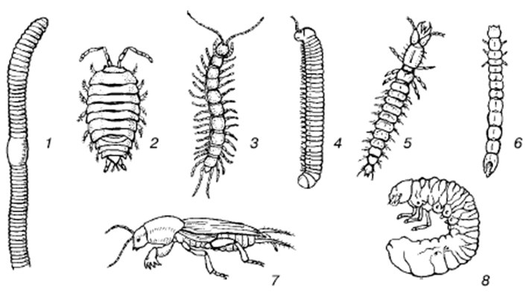
Рис. 5. Макрофауна почв (no W. Danger, 1974):
1– дождевой червь; 2 – мокрица; 3 – губоногая многоножка; 4 – двупарнононогая многоножка; 5 – личинка жужелицы; 6 – личинка щелкуна; 7 – медведка; 8 – личинка хруща

Мегабиотип, мегабиота — это крупные землерои, главным образом из числа млекопитающих (рис. 6).

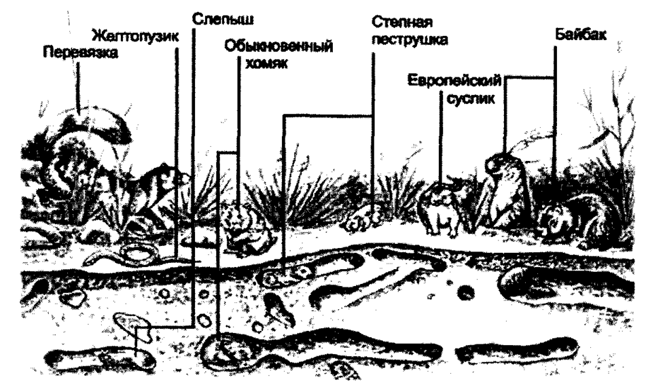
Рис. 6. Роющая деятельность норных животных в степи
Многие из них проводят в почве всю жизнь (златокроты в Африке, кроты Евразии, сумчатые кроты Австралии, слепыши, слепушонки и др.). Они прокладывают в почве целые системы ходов и нор. Приспособленность к роющему подземному образу жизни находит отражение во внешнем облике и анатомических особенностях этих животных: недоразвиты глаза, компактное вальковатое тело с короткой шеей, короткий густой мех, сильные копательные конечности с крепкими когтями. Слепыши и слепушонки разрыхляют землю резцами.
Помимо постоянных обитателей почвы, среди группы животных нередко выделяют в отдельную экологическую группу обитателей нор. К данной группе животных относятся барсуки, сурки, суслики, тушканчики и др. Они кормятся на поверхности, однако размножаются, зимуют, отдыхают, спасаются от опасности в почве. Ряд других животных используют их норы, находя в них благоприятный микроклимат и укрытие от врагов. Обитатели нор, или норники, имеют черты строения, характерные для наземных животных, но в то же время обладают рядом приспособлений, которые указывают на роющий образ жизни. Так, для барсуков характерным являются длинные когти и сильная мускулатура на передних конечностях, узкая голова, небольшие ушные раковины.
К особой группе псаммофилов относят животных, заселяющих сыпучие подвижные пески. К типичным псаммофилам относятся мраморные хрущи из рода Polyphylla, личинки муравьиных львов и скакунов, большое количество перепончатокрылых. Почвенные животные, обитающие в подвижных песках, имеют специфические приспособления, которые обеспечивают им передвижение в рыхлом грунте. Как правило, это «минирующие» животные, раздвигающие частицы песка. У позвоночных псаммофилов конечности нередко устроены в форме своеобразных «песчаных лыж», облегчающих передвижение по рыхлому грунту. Например, у тонкопалого суслика и гребнепалого тушканчика пальцы покрыты длинными волосами и роговыми выростами.
К мегафауне почвы следует отнести и крупных олигохет, в особенности представителей семейства Megascolecidae, обитающих в тропиках и Южном полушарии. Самый крупный из них австралийский Megascolides australis достигает в длину 2,5 и даже 3 м.
Животных, приспособившихся к жизни на засоленных почвах, называют галофилами. Обычно в засоленных почвах фауна в количественном и качественном отношении сильно обедняется. Например, исчезают личинки щелкунов, хрущей, а вместе с тем появляются специфические галофилы, которые не встречаются в почвах обычной засоленности. Среди них можно отметить личинки некоторых пустынных жуков-чернотелок.
По целому ряду экологических особенностей почва является средой, промежуточной между водной и наземной. С водной средой почву сближают ее температурный режим, пониженное содержание кислорода в почвенном воздухе, насыщенность его водяными парами и наличие воды в других формах, присутствие солей и органических веществ в почвенных растворах, возможность двигаться в трех измерениях.
С воздушной средой почву сближают наличие почвенного воздуха, угроза иссушения в верхних горизонтах, довольно резкие изменения температурного режима поверхностных слоев.
Промежуточные экологические свойства почвы как среды обитания животных позволяют предполагать, что почва играла особую роль в эволюции животного мира. Для многих групп, в частности членистоногих, почва послужила средой, через которую первоначально водные обитатели смогли перейти к наземному образу жизни и завоевать сушу. Этот путь эволюции членистоногих доказан трудами М. С. Гилярова (1912–1985).

Контрольные вопросы и задания

- Что такое почва? 2. Какие основные горизонты выделяют в почве? 3. Что такое гумус? 4. Охарактеризуйте физическую и физиологическую сухость почвы. 5. Какие типы почвенной воды вам известны? Дайте их краткую характеристику. 6. Какие экологические группы животных выделяют по степени их связи с почвой как средой обитания? 7. На какие группы подразделяют почвенных обитателей в зависимости от размеров и степени подвижности? Дайте краткую характеристику этих групп.

Литература

- Дроздов В.В. Общая экология. Учебное пособие. - СПб.: РГГМУ, 2011.-412 с.
- Степановских А.С. Экология. - М.: ЮНИТИ-ДАНА, 2001.-703с.
- Чернова Н.М., Былова А.М. Общая экология. - М.: Дрофа, 2004. - 416с.

